-Đăng kí tài khoản

Winform trang chủ : Chứa 4 text box ( Tên tài khoản, mật khẩu, nhập lại mật khẩu, Email), 2 button (Đăng kí, thoát)

Text box : gồm (Tên tài khoản, mật khẩu, nhập lại mật khẩu, Email) có tác dụng để người dung nhập thông tin.

Button đăng kí :

-Lấy thông tin từ các ô dữ liệu

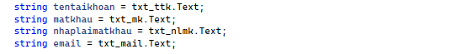

-Kiểm tra điều kiện đăng kí và các trường hợp có thể sảy ra:

+Điều kiện đăng kí

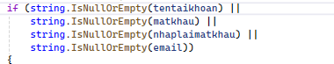

+Hiển thị thông báo khi nhập thiếu thông tin



+Kiểm tra mật khẩu giống nhau

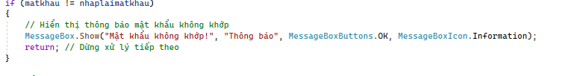

+Kiểm tra định dạng email

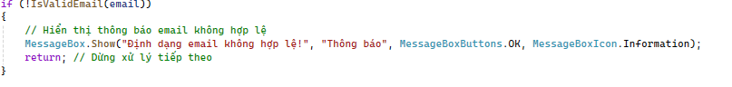

-Tạo socket và kết nối tới máy chủ:

+Tạo socket

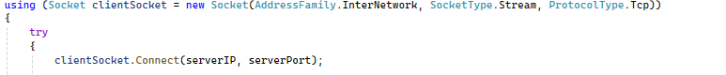

+Đăng kí tới máy chủ



-Kiểm tra phản hồi từ máy chủ

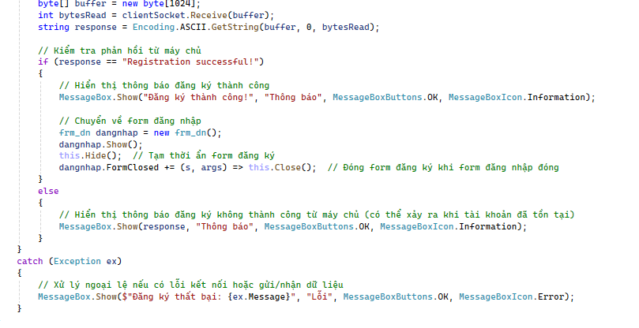

Button thoát: Quay lại form đăng nhập

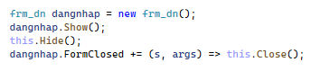

Sever: tác dụng nhận thông tin từ client

-Nếu mật khẩu không khớp hoặc dự liệu không hợp lệ không xử lý

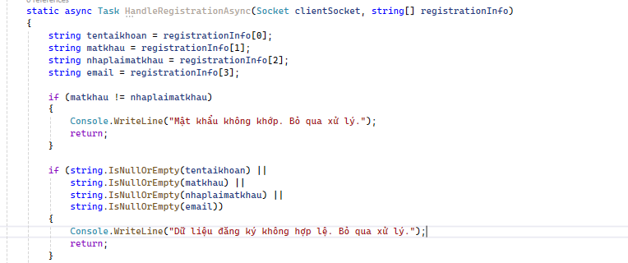

-Nhận dữ liệu

